
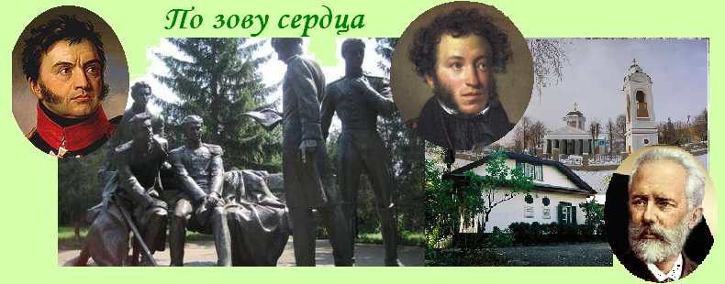
Киев - Каменка – Киев
Посадка в автобус. Выезд из Киев. Путевая информация «Дорогой Пушкина».
Это рассказ о городах и весях, мимо которых мог проезжать А. С. Пушкин, направляясь к месту службы в Екатеринослав в 1820 году.
Обухов (на проезде).
Одним из хозяев города Обухова был князь А. Горчаков, друг Пушкина по лицею. Пушкин и Горчаков в юности оба были влюблены в красавицу Наталью Кочубей, праправнучку Василия Кочубея.
Кагарлык (на проезде)
Этот город некогда принадлежал Дмитрию Трощинскому,, покровителю Николая Гоголя. Пушкин был знаком с Гоголем и высоко оценил молодого писателя. Гоголь же Пушкина просто боготворил.
Каменка.
Здесь находилось имение семьи Давыдовых. Сохранились некоторые постройки усадьбы. А. С. Пушкин бывал в Каменке у братьев Давыдовых, встречался там с будущими декабристами. Каменку часто посещал композитор Чайковский, чья сестра была замужем за Л. Давыдовым.
- Посещение Литературно-мемориальный музей А. С. Пушкина и П. И. Чайковского (Зеленый дом, бывший гостевой). Около музея – памятник П.И. Чайковскому.
- Осмотр «Зеленого Млынка», расположенная на левом берегу Тясмина круглая водяная мельница. Говорят, что в ее помещении собирались декабристы.
- Посещение картинной галереи и исторического музея (бывший дом управляющего).
- Прогулка по парку Декабристов
В парке установлен памятник декабристам и стела, памятник А. С. Пушкину, есть грот Декабристов.
Внимание! При желании и времени можно пройти в Тясминский каньон.
Это настоящее чудо природы, которому нет равных в Украине. Крутые, практически прямые скалы на левом берегу р. Тясмин поднимаются вверх на 12-15 м. Самая живописная скала носит имя А. Пушкина.
Отъезд в Киев
Стоимость тура в грн на группу:
Группа | 27+2 | 34+2 | 45+4
Каменка | 7450 | 88950 | 10570
Каменка + Разумовка | 8050 | 9550 | 11370
В стоимость входит: транспортное, экскурсионное обслуживание, страховка, оргуслуги.
В стоимость не входит: входные билеты и экскурсионные услуги в музеях
В поездке можно заказать обед.

Внимание! Возможен вариант: Каменка + Разумовка (Кировоградская область).
Разумовка принадлежала семье Раевских. Здесь сохранились: церковь-усыпальница, построенная на деньги боевых товарищей генерала Раевского. В церкви похоронен сам генерал Н. Н. Раевский, его сын генерал Н. Н.Раевский, внук полковник Н.Н. Раевский, ставший прототипом А. Вронского в романе Льва Николаевича Толстого «Анна Каренина».

